附件1
参会回执
姓名
工作单位
职称/职务
联系电话
会场报告 | 是否做报告：是□ 否□
会场报告 | 报告题目：
会场报告 | 报告主题：  计算电磁学与数字孪生□ 电磁测量与传感□  无线电能传输□ 磁性材料磁特性□  电能存储与节电技术□ 生物医学工程前沿□
预订客房 | 双床标间（ ） 大床单间（ ）
入住时间 | 1晚（ ） 2晚（ ）
技术参观 | 是否报名技术参观： 是□ 否□
备注¹：会场报告采取特邀报告+自由征集的形式，会务组将根据专家报名情况尽量安排。最终报告人选与会议日程安排将在会议开始前一周正式会议通知与秩序册中公布。
备注²：住宿单间400元每晚（含单早），标间450元每晚（含双早）
会务联系人：陈龙 18522089362（微信同号）
熊奇 18600832782（微信同号）
刘任 18811773022（微信同号）
贲彤 13820296113（微信同号）

附件2
会议地点交通路线
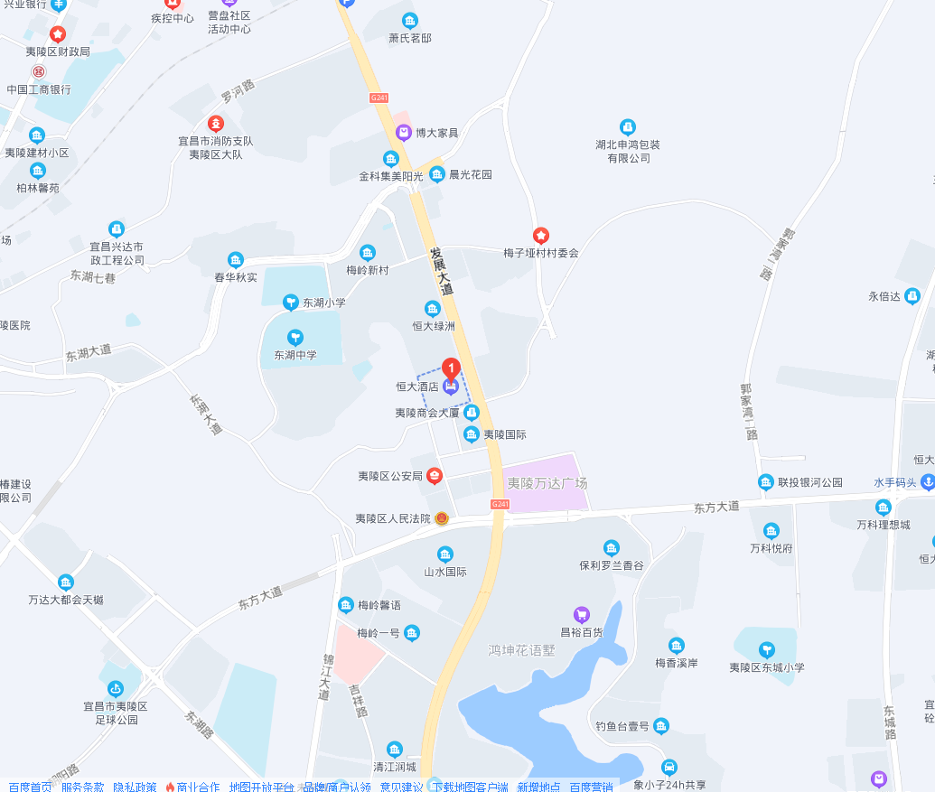
宜昌恒大酒店（中国,湖北,宜昌,夷陵区,发展大道117号）

1、宜昌东站至会议地点
1）打车（约25分钟）：由宜昌东站打车到宜昌恒大酒店（宜昌市夷陵区发展大道117号）（车费41元左右）。
2）公共交通（约72分钟）：由宜昌东站乘坐B68公交（往三峡高中方向，票价2元），在发展大道梅子垭路口公交站下车，步行至宜昌恒大酒店。
2、宜昌国际机场至会议地点
1）打车（约36分钟）：由宜昌国际机场打车到宜昌恒大酒店（车费98元左右）。
2）公共交通（约115分钟）：在宜昌国际机场乘坐机场巴士市区线（往宜昌汽车中心站方向），在宜昌汽车客运中心站下车，步行至宜昌东站公交站，乘坐B68公交（往三峡高中方向），在发展大道梅子垭路口公交站下车，步行至宜昌恒大酒店（车费共计约27元）。

